**Instruções para o Resumo Expandido EAEG 2024 UEM**

**Áreas: Agrárias – Biológicas - Sociais Aplicadas – Saúde – Humanas, Letras e Artes – Exatas – Tecnológicas** (**definir apenas uma**)

**Fulano da Silva1, Cicrano de Oliveira2, Beltrano do Carmo3**

1Prof. Depto de Física– DDD/UEM, contato: fulano@uem.br

2Aluno do Projeto de Ensino, contato: sicrano@gmail.com

***Resumo.*** *Este artigo descreve o estilo a ser usado na confecção de resumos expandidos para publicação nos Anais do EAEG 2024 UEM. Para todos os textos é solicitada a escrita de breve resumo de apresentação em português (sem abstract), tendo, no máximo, 10 linhas contínuas ou 145 palavras, seguido de 3 palavras-chave.*

***Palavras-chave:*** *Palavra 1. Palavra 2. Palavra 3*

# 1. Informações gerais

Os resumos expandidos submetidos ao **EAEG 2024** deverão ser estruturados a partir de resultados decorrentes de Projetos vinculados à Pró-Reitoria de Ensino da UEM ou a outros setores desta ou de outras universidades que interseccionem com a dimensão do ensino. Os trabalhos deverão apresentar as seguintes especificidades: serem redigidos em português, possuir uma breve apresentação conforme o presente modelo, **em até quatro (4) páginas**, estar em formato do papel A4, apresentar uma única coluna, com 3,5 cm de margem superior, 2,5 cm de margem inferior e 3,0 cm de margens laterais, sem cabeçalho ou nota de rodapé, a fonte principal deve ser Times New Roman, tamanho 12, com 6 pontos de espaço antes de cada parágrafo.

# 2. Primeira página

A primeira página deve exibir o título do texto, a área temática em que está circunscrito o trabalho, o nome, a filiação e o contato dos autores, o resumo em português e 3 palavras-chave. O título centralizado no alto da página, tamanho 16 negrito, ao preceder a indicação da área temática, logo a seguir, em negrito, com tamanho 12, centralizado, e em única escolha que dirigirá a organização do mapa da sessão de comunicação oral dos textos aprovados. O nome dos autores estará centralizado, com tamanho 12, negrito, todos dispostos na mesma linha, separados por vírgulas e com 12 pontos de espaço após o título. A filiação dos autores e contato também estarão centralizados, com tamanho12 e, na sequência, logo abaixo o nome dos autores.

O resumo deve estar em fonte itálico, com tamanho 12, recuados em 0.8cm nos dois lados. As palavras **Resumo** e **Palavras-chave**, em negrito, acompanham o resumo expandido conforme o modelo informado. O texto do resumo não deverá exceder dez linhas contínuas ou 145 palavras.

# 3. Seções e Parágrafos

Os títulos das seções serão apresentados em negrito, em tamanho 13, alinhado à esquerda. Deve haver um espaçamento de 12 pontos antes de cada título. Cada seção deverá ser numerada progressivamente. O primeiro parágrafo de cada seção não deve ser recuado, no entanto, a primeira linha do subsequente parágrafo deve ser recuada em 1,25 cm.

## 3.1. Subseções

Os títulos das subseções serão negritados, com tamanho 12, alinhados à esquerda.

# 4. Figuras e Legendas

Figuras e tabelas com legenda deverão estar centralizadas (Figura 1). A fonte da legenda deverá ser apresentada em Times New Roman, tamanho 10, negrito, com 6 pontos de espaço antes e depois de cada legenda.

**Figura 1. Uma figura típica.**

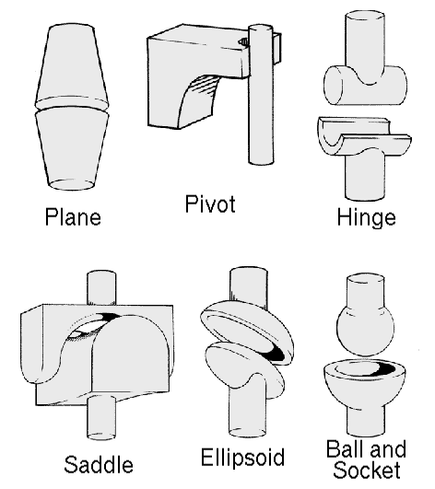

**Fonte: Xxxxxx**

Nos quadros e tabelas evite o uso de fundos coloridos ou sombreados, e linhas de enquadramento grossas, duplas ou desnecessárias. Na comunicação de dados empíricos não use mais dígitos decimais que o recomendado para sua precisão e reprodutibilidade. As legendas dos quadros e das tabelas deverão ser colocadas antes do quadro ou da tabela (veja abaixo o Quadro 1), sendo a fonte Times New Roman, tamanho 10, negrito, com 6 pontos antes e depois de cada legenda:

**Quadro 1. Variáveis a considerar na avaliação de técnicas de interação**

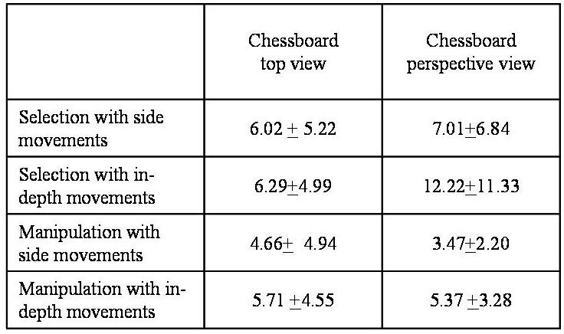

# Fonte: Xxxxxxxxx

# 5. Imagens

Todas as imagens e ilustrações estarão em preto e branco ou em tons de cinza. A resolução de imagens nos textos deverá ser de cerca de 600 dpi para imagens em preto e branco, e 150-300 dpi para imagens em tons de cinza. Não inclua imagens com resolução excessiva.

# 7. Referências

As referências bibliográficas serão apresentadas conforme a normatização corrente da ABNT.

As referências serão listadas em tamanho 12, com 6 pontos de espaço antes de cada referência, sem recuo entre as linhas, tal como segue.

# Referências:

CATANI, Denice. Estudos de história da profissão docente. *In*: LOPES, Eliane Marta; FARIA FILHO, Luciano Mendes; VEIGA, Cynthia Greive. **500 anos de educação no Brasil***.* Belo Horizonte: Autêntica, 2012, p. 585-600.

FREIRE, Paulo. **Pedagogia da autonomia**:saberes necessários à prática educativa. 53. ed. Rio de Janeiro: Paz e Terra, 2016.

PINEAU, Pablo. Historiografía educativa sobre estéticas y sensibilidades en América Latina: un balance (que se sabe) incompleto. **Rev. Bras. Hist. Educ.**, Maringá (UEM), v. 18, n. 48, 16 p. 2018. Disponível em: http://dx.doi.org/10.4025/rbhe.v18.2018.e023. Acesso em: 21 jun. 2024.

VALOR ECONÔMICO. As lições de carreira que altos executivos dão para os filhos. Seção Carreira - Recursos Humanos. Disponível em: http://www.valor.com.br/carreira/5604107/licoes-de-carreira-que-altos-executivos-dao-para-os-filhos. Acesso em: 21 jun. 2024.